ГРУППА №4
ЗАНЯТИЕ С ДЕТЬМИ МЛАДШЕГО ВОЗРАСТА НА ТЕМУ

«МОЖНО ЛИ ЕСТЬ СНЕГ ?»

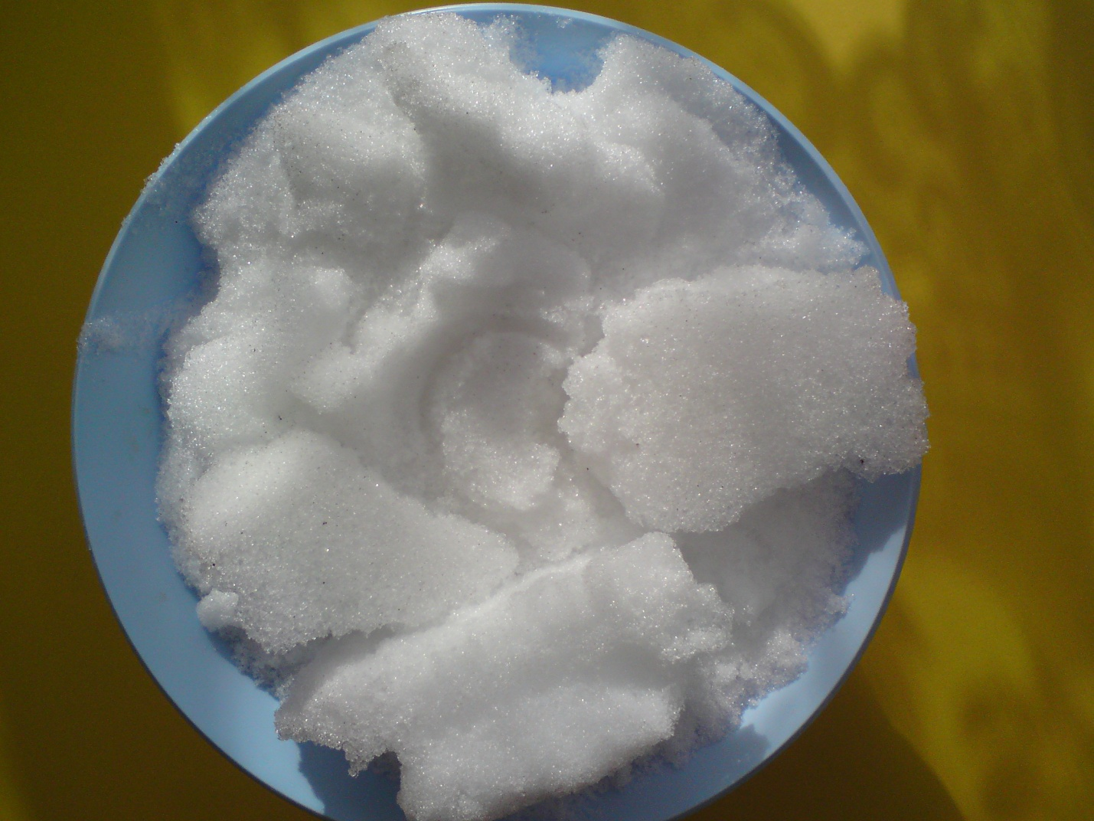

СВОЙСТВА СНЕГА:

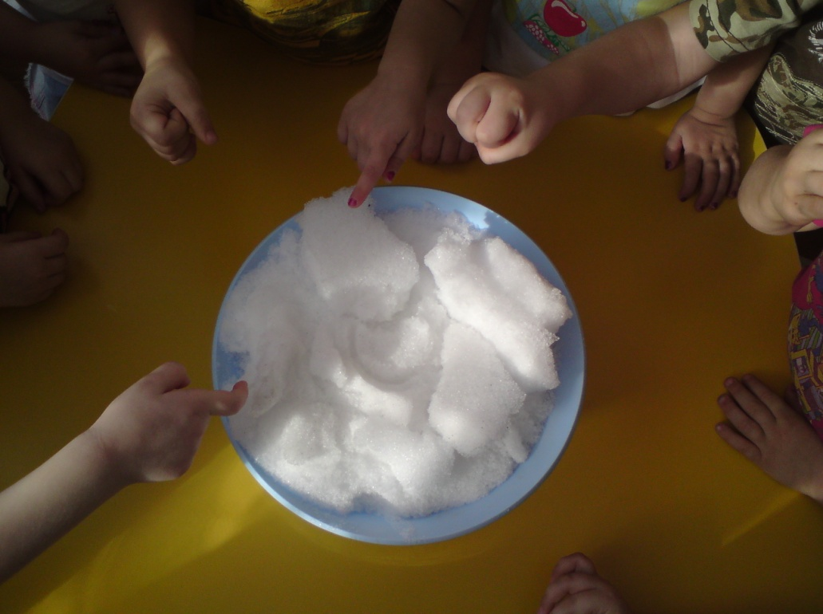 БЕЛЫЙ

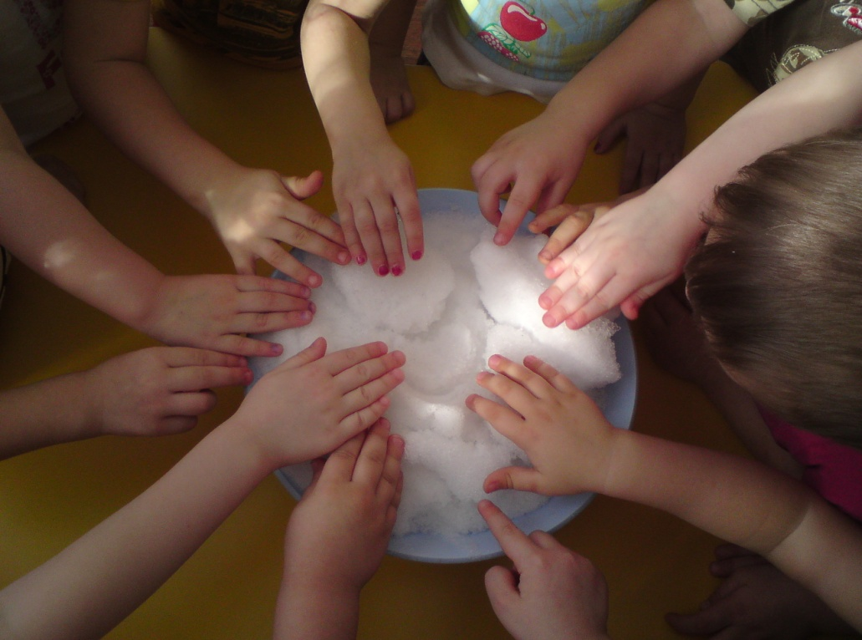 ХОЛОДНЫЙ

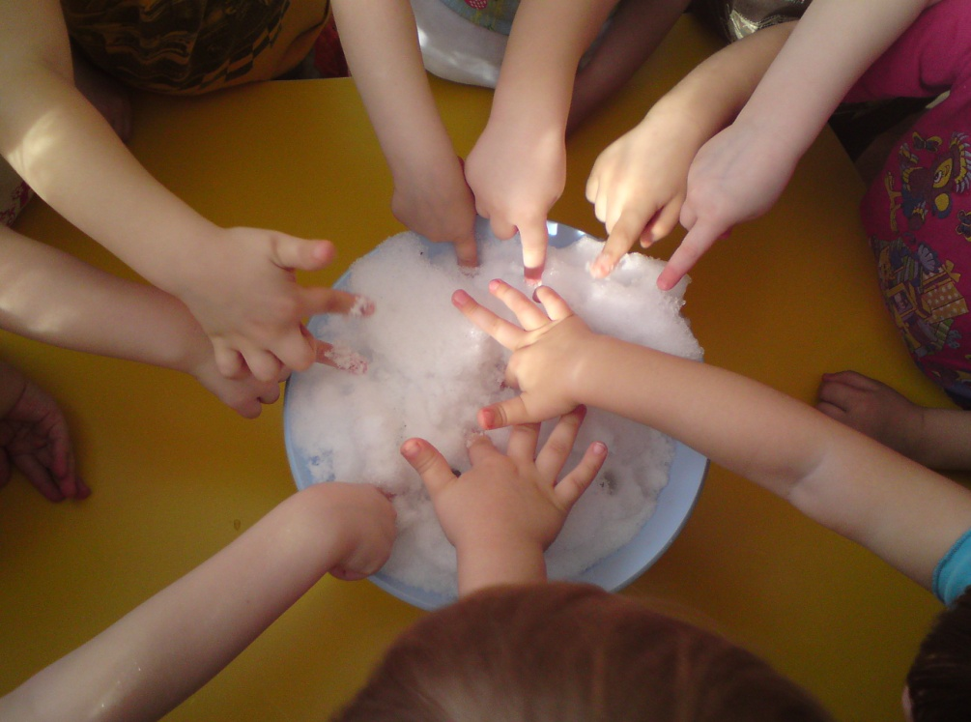 РЫХЛЫЙ

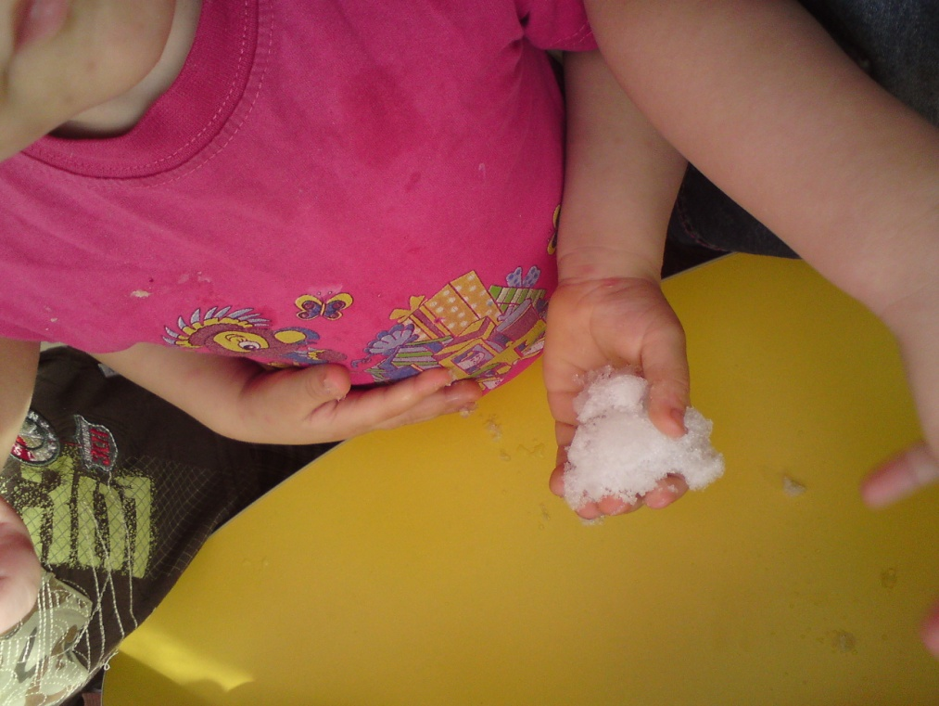 МОЖНО ЛЕПИТЬ

ЕСЛИ СНЕГ ПОЛОЖИТЬ НА ЛАДОШКУ – ОН РАСТАИТ, ПОТОМУ ЧТО СНЕГ ХОЛОДНЫЙ, А РУКА – ГОРЯЧАЯ.

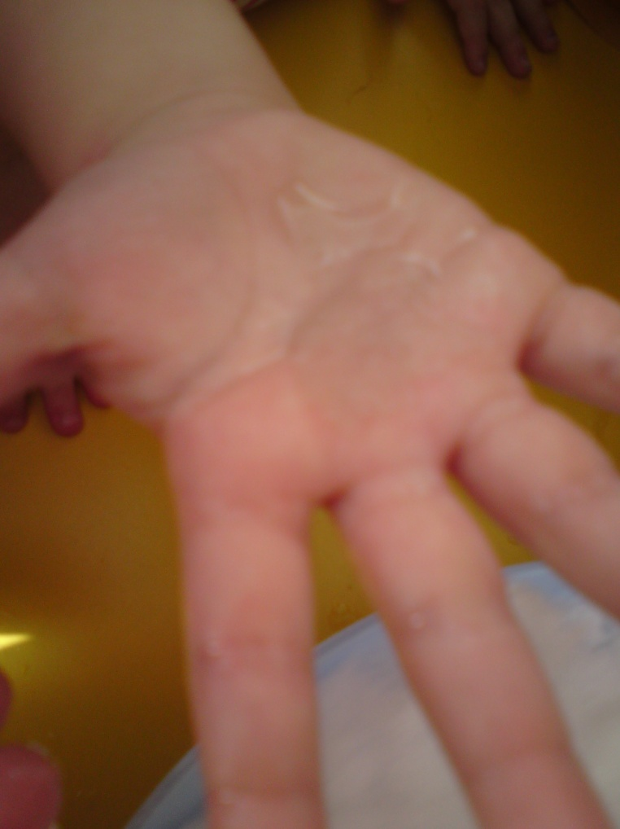

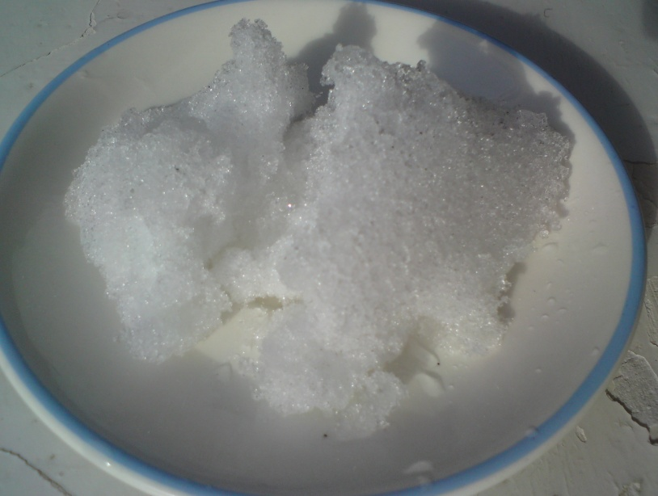 ПОЛОЖИМ НЕМНОГО СНЕГА В БЛЮДЦЕ И ПОСМОТРИМ, ЧТО С НИМ ПРОИЗОЙДЕТ.

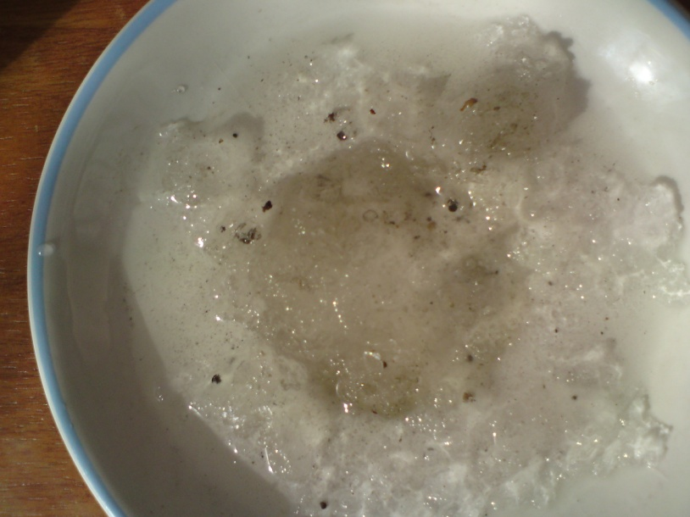 В НАШЕЙ ГРУППЕ ТЕПЛО И ПОЭТОМУ СНЕГ НАЧАЛ ТАИТЬ
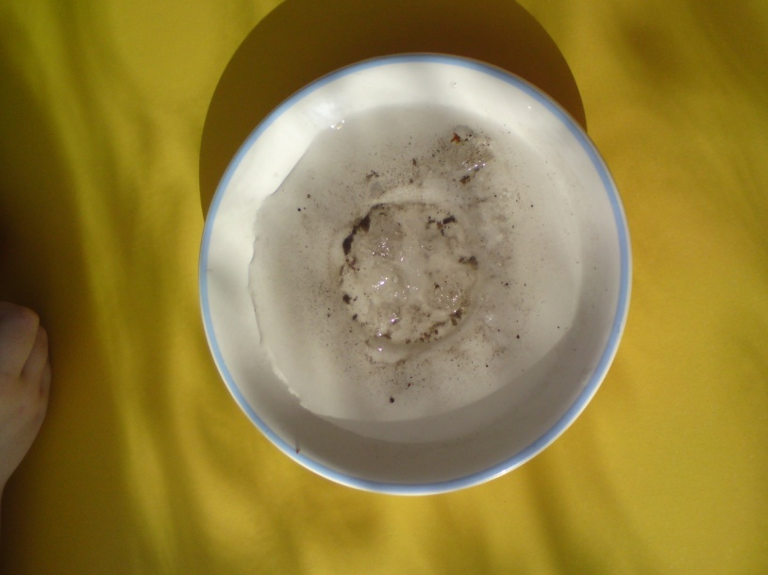 И ПРЕВРАТИЛСЯ В ВОДУ

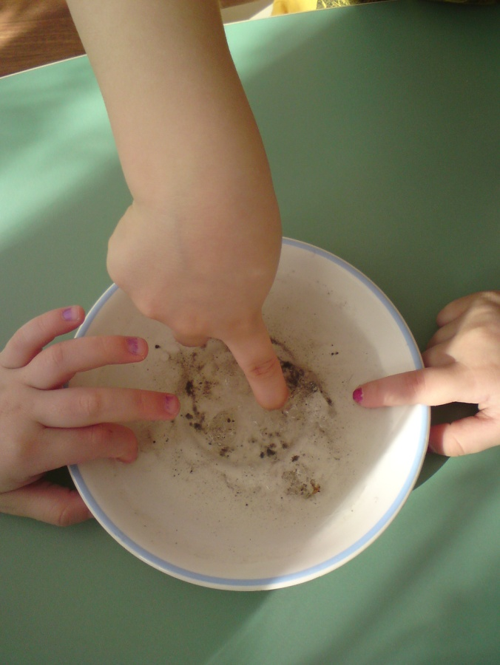

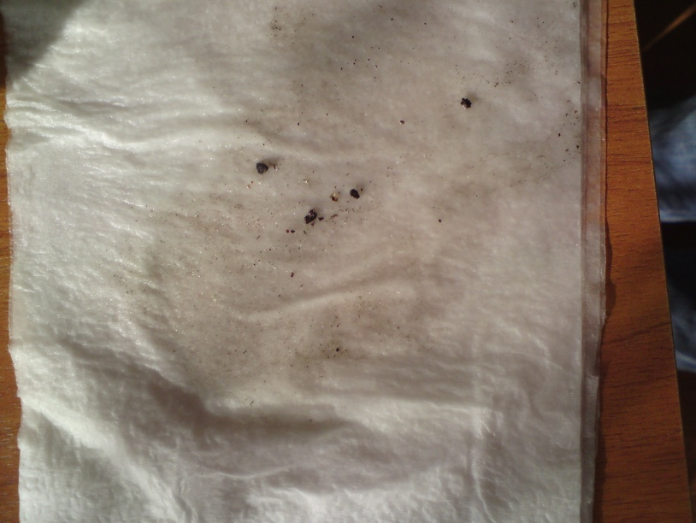
ВОДА В БЛЮДЦЕ ГРЯЗНАЯ, ПРОПУСТИМ ЕЕ ЧЕРЕЗ САЛФЕТКУ.
НА САЛФЕТКИ ОСТАЛОСЬ МНОГО ГРЯЗИ.

СНЕГ ЕСТЬ НЕЛЬЗЯ!
